عقد الالتزام المدرسي
الاسم/ ................................................................  المرحلة / ............................... الصف : / | خاص ببيانات الطالب
مديرة المدرسة :  ...............................  التوقيع :  التاريخ : / / 1444هـ | وكيلة المدرسة :  ...............................  التوقيع :  التاريخ : / / 1444هـ | خاص بإدارة المدرسة

خاص لولي الأمر | نعم أنا ولي أمر الطالب الموضح اسمه وبياناته أدناه. قد اطلعت على محتوى قواعد السلوك والمواظبة وبناء عليه أتعهد أن أتعاون مع إدارة المدرسة في سبيل مصلحـــة ابني ، ليكون ملتزماً بالأنظمة والتعليمات الخاصة بقواعد السلوك والمواظبة ، واتحمل مسؤولية صحة أرقام التواصل التالية :  الاسم / ......................................................................  التوقيع / ............................ التاريخ : / / 1444هـ  العمل /............................................ هاتف العمل / .........................................  هاتف المنزل / ...................................... رقم الجوال / ............................................  رقم آخر / .....................................................

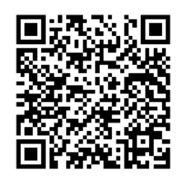
ملحوظة :
- يؤخذ توقيع ولي الأمر في بداية العام الدراسي .
- تحفظ النماذج في ملف خاص لدى وكيلة شؤون الطلاب .
نأمل الاطلاع على الدليل من خلال الباركود المرفق ....

